2014年l0月高等教育自学考试
现代汉语语法研究试卷
(课程代码00821)
本试卷满分100分，考试时间l50分钟。
2．必须注明大、小题号，使用O．5毫米黑色字迹签字笔作答。
一、填空题(本大题共5小题，每小题2分，共l0分)
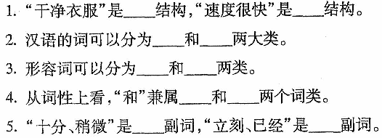
二、词性判别题(本大题共l0小题，每小题l分，共l0分)
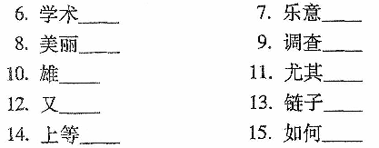
三、举例题(本大题共5小题，每小题3分，共15分)每小题按要求举三个例子。
16．以“者”为后缀的名词
17．述宾结构
18.及物动词
19．存现宾语
20．同位性偏正结构
四、简答题(本大题共5小题，每小题3分，共l5分)
21．“妈妈”与“姥姥”的结构是一样的吗?为什么?
22．如何看待“会说英语”、“开一个会”中的两个“会”?
23．疑问代词在什么情况下不表示疑问?举例说明。
24．“白忙了一天”与“我喜欢白的”中的“白”是一样的吗?
25．“着、了、过”在语法意义上有什么不同?
五、分析题(本大题共20小题，第26—35小题各1分，第36—45小题各4分，共50分)
(一)指出下列复合词的结构类型。
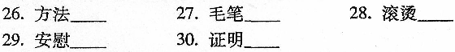
(二)指出下列词组的结构类型。
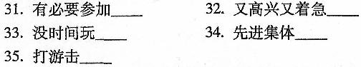
(三)用层次分析法分析下列词组的结构层次并指明结构关系。
36．昨天我们班得了第一名
37．每一个人都有自己的想法
38．好好反省你的所作所为
39．处理结果是令人满意的
40．最近股票跌得很厉害
(四)分析下列复句的结构层次并指明分句间的关系。
41．虽然按季节说还是秋天，可是已经很冷了。
42．如果你不方便，可以换个时间。
43．元论是简单还是复杂的句法结构，层次分析法都能够对付，将其层次构造和层次关系清
楚地剖析出来。
44．语言的丰富多彩往往就是思想丰富多彩的反映，一个思想僵化、粗枝大叶的人很难写出
生动活泼的文章来，因此不从训练自己的思想着手来加强辞章修养，将很难有大的效
果。
45．罗马帝国取代了古希腊的霸权，但罗马人的一切文化艺术都取自古希腊，希腊语几乎是
罗马人唯一的外语。

